Règlement
« une Entreprise Dans Votre Lycée »

UN MODELE PEDAGOGIQUE POUR :

- Travailler dans une dynamique de projet et développer l’interdisciplinarité
- Comprendre le fonctionnement de l’entreprise et s’approprier les outils de communication et de gestion
- Sensibiliser les élèves aux enjeux du Développement Durable
- Créer de l’émulation et développer les compétences des élèves : travail en équipe, esprit d’initiative, capacité d’adaptation
…. SOUS FORME DE CONCOURS.

LA DEMARCHE ET SES FINALITES

"Une Entreprise Dans Votre Lycée" est un dispositif pédagogique et concret autour de la création d’entreprise.
Il est ouvert aux lycéens des établissements publics et privés de l’éducation nationale, de l’enseignement agricole (lycées polyvalents, LGT et lycées professionnels, lycées de la voie générale) de l’académie de Rennes.
Les jeunes réalisent au fur et à mesure de l’année, un projet de création de micro-entreprise et suivent les étapes suivantes :
- Constituer et organiser une équipe intéressée et motivée pour découvrir la création d’entreprise
- Définir leur projet et son organisation, l’activité de leur entreprise imaginée (produit, service)
Votre produit ou service solutionne quel problème client ? En quoi il est innovant ?
- Réaliser une étude de marché (la clientèle, les besoins, la localisation), analyser la concurrence, définir le produit, cerner le marché concerné, …
- Créer l’image de l’entreprise : la stratégie de communication, les outils et supports de communication, concevoir un logo, …
- Déterminer leurs moyens de production et les infrastructures de l’entreprise
  - Humains : recrutement des collaborateurs
  - Matériels : choix des véhicules, des machines, des locaux
- Sélectionner des fournisseurs, des sous-traitants
- Commercialiser ou préparer la commercialisation des produits et services réalisés
- Associer des partenaires à la démarche
- Etablir un plan de financement, trouver des financeurs
- Trouver le statut juridique adéquat
Le questionnement du développement durable au niveau des impacts économiques, environnementaux et sociétaux est intégré à chaque étape du projet.

LES PRINCIPES DE DÉROULEMENT

Ce projet est mené au cours d’une année scolaire, avec le concours de l’équipe pédagogique.
Pour mener à bien leur « micro-entreprise », les élèves « entrepreneurs » doivent se réunir régulièrement dans l’établissement selon un calendrier défini par l’équipe pédagogique. Il est conseillé de fixer un temps hebdomadaire ou bi-mensuel entre l’équipe lycéenne et les accompagnants pour la bonne évolution du projet.
L’établissement met à disposition les moyens logistiques nécessaires.
En cas de situation exceptionnelle, le comité de pilotage se réserve le droit de modifier le règlement. Les équipes projets seront tenues informées de ces éventuelles évolutions.

Recherche de partenaires
Afin de réaliser une bonne ouverture en direction du milieu économique local, les jeunes « entrepreneurs » entrent en relation avec différents interlocuteurs et tissent un réseau de partenaires extérieurs : responsables d’entreprises ou professionnels d’entreprise, élus du conseil d’établissement, associations, banques, collectivités locales, organisations professionnelles, chambres de commerce et d’industrie, les entreprises coopératives et participatives, etc. L’équipe se fera parrainée par un professionnel ou dirigeant d’entreprise. Référent privilégié, le parrain ou la marraine fera profiter de son expérience aux jeunes entrepreneurs et leur apportera son soutien.
Le pôle relation école-entreprise peut vous aider à trouver un(e) professionnel(le) du monde de l’entreprise qui parrainera le projet.

Elaboration du dossier de candidature
Une fois l’équipe constituée (8 à 12 élèves) avec une idée de micro-entreprise, le dossier de candidature sera à transmettre au pôle Relation école-entreprise de la DRAFPIC à la date notée sur le dossier d’inscription.
Vous trouverez le dossier de candidature sous le site académique ac-rennes, lien direct :
http://www.ac-rennes.fr/cid102744/une-entreprise-dans-votre-lycee.html

Une autorisation de droit à l’image pour les élèves et enseignants est obligatoire pour valider l’inscription du dossier.
Les dossiers présentés seront examinés par le comité de pilotage de sélection d’octobre composé de membres de l’éducation nationale et des partenaires du monde économique. Il déterminera les projets retenus parmi les candidats.

Accompagnement des projets
L’accompagnement des projets se déroule selon les étapes suivantes :
- Phase 1 : Formation des enseignants
Objectif : Initier les équipes pédagogiques en charge de l’accompagnement des projets à la démarche de création d’entreprise et ses outils associés, aux méthodes d’animation de groupes (webinaire / 1 journée en présentiel).
Les formations sont obligatoires pour tous les enseignants engagés : en présentiel pour tout nouvel enseignant et ancien participant et en distanciel pour les enseignants qui ont déjà participé au dispositif récemment.
- Phase 2 : 1er Accompagnement des équipes-projet dans les établissements (décembre / février)
Objectif: Réaliser un 1er point d’étape au cours duquel l’équipe d’élèves présente l’état d’avancement de son projet de micro-entreprise.

- Phase 3 : 2nd Accompagnement des équipes-projet de préférence en visioconférence (février / avril)
Objectif: Réaliser un deuxième point d’étape pour finaliser le projet et préparer la finale académique qui réunira l’ensemble des équipes en concours.

- Suivi des projets tout au long de l’année
En complément de l’accompagnement dispensé par les enseignants tout au long de l’année, les équipes projet peuvent également solliciter :
- L’ingénieur pour l’école, chargé de la coordination du projet pour la région académique Bretagne
- Le groupe académique de personnes ressources EDD.
- Les partenaires du concours.

Le dispositif « Une entreprise dans votre lycée » est suivi et validé par les corps d’inspection IEN-ET et IA IPR économie gestion.

FINALE ET REMISE DES PRIX

La journée de clôture se déroule en mai dans un établissement scolaire de l’académie de Rennes ou une université.
Selon le lieu choisi, un déplacement pourra être à prévoir pour la ou les équipe(s) projet.
Lors de cette finale, les équipes présentent leurs projets aux membres du jury en deux temps : une présentation orale en plénière sous forme de Pitch (1mn30 sans vidéo ni musique, 3 slides autorisées) puis une présentation sur un stand.
Le jury est composé de représentants des partenaires du concours, du monde économique et de l’éducation nationale. L’organisation détaillée de cette manifestation est communiquée aux équipes en avril.
Après délibération du jury, des prix seront remis (diplômes des équipes gagnantes et chèques).
Une équipe ne peut recevoir qu’un seul prix, le jury est souverain dans sa délibération.
Après la finale, un mail sera envoyé aux chefs d’établissement des équipes gagnantes par les partenaires pour confirmer le montant du ou des prix.
Le montant pouvant être payé au plus tard mi-juillet, une avance de l’établissement peut être réalisée pour permettre aux équipes de bénéficier de leur gain en juin.
Chaque jeune entrepreneur recevra deux attestations individuelles signées de madame la rectrice de l’Académie de Rennes : une pour sa participation au concours et une autre concernant les compétences développées.

Evaluation des projets :
Pour la finale, chaque équipe projet devra préparer :
- Un dossier écrit de la micro-entreprise
- Une présentation orale sous forme de Pitch en plénière (1mn30 sans vidéo ni musique)
- Un stand valorisant leur produit et/ou service
Les contenus, les critères d’évaluation et le calendrier à respecter sont communiqués au lancement de la micro-entreprise.

Rétroplanning :
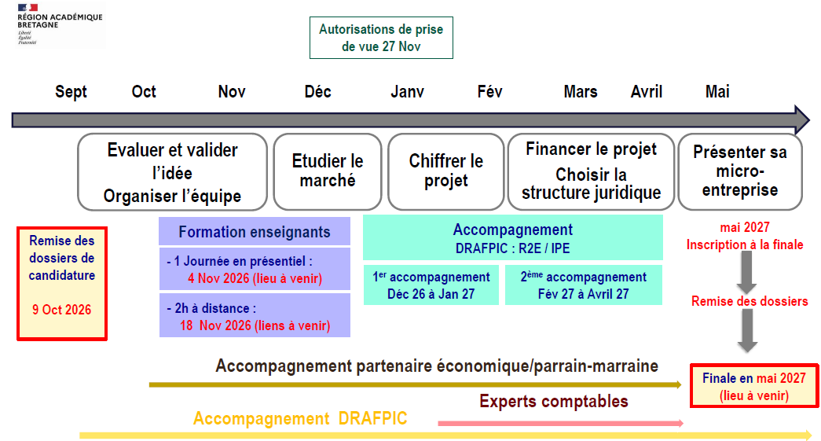

Contacts et informations :

Délégation Régionale Académique à la Formation Professionnelle Initiale et Continue (DRAFPIC) Service Relation Ecole-Entreprise

Xavier GODOC / Ingénieur Pour l’Ecole au 06 83 83 97 20
Sandrine PIEDERRIERE / Chargée de mission R2E au 06 11 66 14 89

Ou encore sur le site académique :
- Site académique : http://www.ac-rennes.fr/cid102744/une-entreprise-dans-votre-lycee.html

